关于2018年全国职业院校技能大赛
机电一体化设备组装与调试赛项（中职组）
比赛（报到）通知

各省、自治区、直辖市教育厅（教委），各计划单列市教育局，新疆生产建设兵团教育局:
2018年全国职业院校技能大赛机电一体化设备组装与调试赛项（中职组）将于2018年5月5日-7日在天津机电职业技术学院举行，现将有关事宜通知如下：
一、报到时间
5月4日至5月5日，截止5月5日中午11点之前报到。
请各参赛队务必于5月5日11:00前完成报到，以确保当天安排的行程能按时参加。
报到联系人：张士涛 18602216808
宾馆负责人：王凯 13207595199
二、报到地点
天津中际佳悦酒店
地址：天津西青区新津国际C座（新科道与碧祥路交汇处）
电话：(022)59097777
三、报到及比赛时间安排
日期 | 内容 | 地点 | 参加人员 | 备注
5月4-5日 | 报到 | 住宿酒店 | 各参赛队 | 截止5日11:00
5月5日 | 领队会 | 1号实训楼1319 | 各省领队及各参赛队1名指导教师 | 14:00-14：30
5月5日 | 熟悉赛场 | 体育馆赛场 | 领队、指导教师、参赛选手 | 14:30-15:30
5月6日 | 全天比赛 | 体育馆赛场 | 领队、指导教师、参赛选手 | 8：00-12：00
5月7日 | 赛项闭赛式 | 学院报告厅 | 领队、指导教师、参赛选手 | 10:00-11:30
四、食宿及交通安排
根据赛程安排，参赛选手、指导教师比赛当日的午餐由承办校统一提供，其他时间用餐自理。
比赛期间，参赛人员统一安排住宿，费用自理，观摩人员不做统一安排。
比赛期间，宾馆至赛场的往返交通，由承办校统一安排，不另收车务费。各参赛队需按赛项接待组规定，统一行动，未按规定时间行动者不另行安排车务。
五、比赛内容
1.机械部件组装与设备安装
机械部件组装与设备安装任务包含：皮带输送机、机械手、立柱的组装，并将上述部件安装到工作台。选手依据任务书中的图纸进行安装工作，并符合《机械设备安装工程施工及验收规范（GB50231-2009）》的要求。
2.电路安装
依据机电一体化设备的电气控制原理图连接电路，按工作要求实现对设备的电气控制；按设备的网络拓扑图连接网络，实现设备部件之间、设备与赛场服务器之间的通信。电路安装符合《电气装置安装工程低压电器施工及验收规范（GB 50254-2014）》《电气设备安全技术规范（GB19517-2009）》《综合布线系统工程验收规范（GB/T 50312-2016）》。
3.气动系统安装
根据机电一体化设备组装与调试任务书中的气动系统图连接气路。气动系统安装符合《液压、润滑和气动设备工程施工规范（GB50730-2011）》。
4.机电一体化设备功能
根据机电一体化设备的工作说明和要求编写PLC控制程序与设置变频器参数；制作触摸屏页面，设置通信参数，实现对机电一体化设备的监控。
注：具体比赛内容、比赛用工具、劳动保护措施要求等内容，以全国职业院校技能大赛官网公布的赛项规程为准。
六、组队与报名
组队依据《2018年全国职业院校技能大赛中职组机电一体化设备组装与调试赛项规程》要求，报名方式与程序请按大赛执委会统一安排，进行网上报名。
七、赛事观摩
赛事期间，赛项开设了比赛观摩并面向社会开放。邀请各职业院校、有关企业、行业组织或协会有关人员进行集中观摩与交流。
八、其他注意事项
1.请各参赛院校填写回执表（见附件1），于4月29日前发送至tjjndsjd@163.com，联系人：李建 18020025915。
2.本届赛事不安排接送站，请各参赛队自行前往宾馆报到（附件2：报到参考路线图），承办校将在住宿酒店派专人协助参赛队进行报到工作。
3.报到时参赛选手和指导教师须携带身份证件、参赛选手还需携带学生证，用于核实参赛资格及安排住宿。
4.各参赛队须为每位参赛选手办理意外伤害险。报到时请出具校方已为参赛选手办理保险的证明。
5.大赛期间为确保赛项顺利进行，请遵守相关管理规定，服从工作人员引导及安排。

附件1：2018年全国职业院校技能大赛“机电一体化设备组装与调试”参赛回执
附件2：报到参考路线图—天津中际佳悦酒店酒店（机电一体化设备组装与调试）

2018年全国职业院校技能大赛
机电一体化设备组装与调试赛项执委会
2018年4月24日

2018年全国职业院校技能大赛中职组
“机电一体化设备组装与调试”参赛回执

单位名称 |  |  |  |  |  | 参加人数
 |  |  |  |  |  | 联 系 人
单位地址 |  |  |  |  |  | 联系电话
 |  |  |  |  |  | E - mail
参赛队详细信息
序号 | 人员  类型 | 姓名 | 职务 |  | 性别 | 民族 | 手机
1
2
3
4
5
6
住宿要求（天津同期宾馆较为紧张，根据实际入住情况，可能会调整为两人拼房入住）
拟订房间  数量： |  | 标间  （双人房） |  |  | 单间  （单人房）
预计报到时间：  （月/日/时） |  |  |  | 年 月 日 时

温馨提示：因报名截至时间与比赛开始时间间隔较短，请各参赛单位仔细核对以上回执信息，如提供的资料与真实情况不符，由此造成的一切责任由参赛单位承担，谢谢。

附件2：从中际佳悦酒店出发路线图
（一）到达天津站：
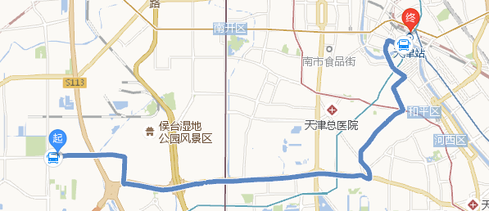
路线1 845路（约53分钟）
步行132米至侯台（约2分钟）
乘坐845路（六纬路六经路方向）19站，在天津站海河广场下车
步行210米至天津站
路线2 681路（约58分钟）
步行117米至侯台公家站（约2分钟）
乘坐681路（天山南路方向）24站，在秋实园站下车
步行537米至天津站
路线3 616路（仅工作日） — 地铁3号线（约48分钟）
步行150米至侯台公交站（约3分钟）
乘坐616路（王顶堤公交站）6站，在迎水西里下车
步行236米至红旗南路站地铁站
乘坐地铁3号线（小淀方向）6站，在天津站下车
路线4 616路（仅工作日） — 地铁2号线（约48分钟）
步行183米至侯台村站
乘坐616路（曹庄子花卉市场方向）1站，在曹庄地铁站下车
步行 134米 至 曹庄地铁站
乘坐地铁2号线（滨海国际机场方向）
曹庄上车（A口进）10站，天津站下（6号口出）
路线5 打车 约34元（按驾车的最短路程计算）

（二）到达天津西站：
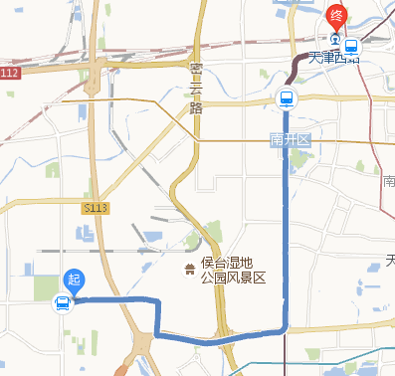
路线1 911路 — 地铁6号线（约54分钟）
步行273米至侯台站
乘坐911路（文江东里方向）13站，在小西关站下车
步行142米至人民医院
地铁6号线（南孙庄方向）人民医院上车（C口进）2站，西站下车（B2口出）
路线2 681路 — 地铁1号线（约1小时5分钟）
步行117米至侯台公家站
乘坐681路（天山南路方向）16站，在海光寺站下车
步行416米至海光寺地铁口C口
乘坐地铁1号线（刘园方向）4站，在天津西站（B2口出）
路线3 681路 — 地铁6号线（约54分钟）
步行117米至侯台站
乘坐681路（天山南路方向）7站，在天拖大楼站下车
步行523米至一中心医院
地铁6号线（南孙庄方向）一中心医院上车（D口进）7站，西站下车（B2口出）
路线4 打车 约29元（按驾车的最短路程计算）

（三）到达天津滨海国际机场：
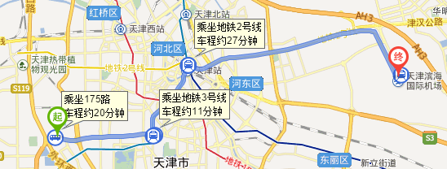
线路1 681路 — 184路 — 机场大巴西站客运站线（约1小时48分钟）
步行117米至侯台
乘坐681路（开往天山南路方向）16站，在海光寺站下车
乘坐184路6站，在西站客运站（大圈终点站）下车
步行50米至西站客运站(约1分钟)
西站客运站上车1站，天津滨海国际机场下车
线路2 845路 — 机场专线4路（约1小时59分钟）
步行140米至侯台公交站
乘坐845路（六纬路六经路方向）17站，在荣善西里站下车
步行 232米至唐山道(约4分钟)
机场专线4路（天津机场方向）唐山道 上车23站，天津机场下车
步行 412米 至 终点(约6分钟)天津滨海国际机场

线路3 911路 — 地铁2号线（约1小时44分钟）
步行273米至侯台公交站
乘坐911路（文江东里方向）12站，在黄河道站下车
步行244米至长虹公园(约4分钟)
乘坐地铁2号线（滨海国际机场方向）长虹公园上车（G口进）15站，在滨海国际机场站下车
步行1.6公里至终点(约23分钟)
路线4 打车 约86元（按驾车的最短路程计算）

（四）到达天津南站:
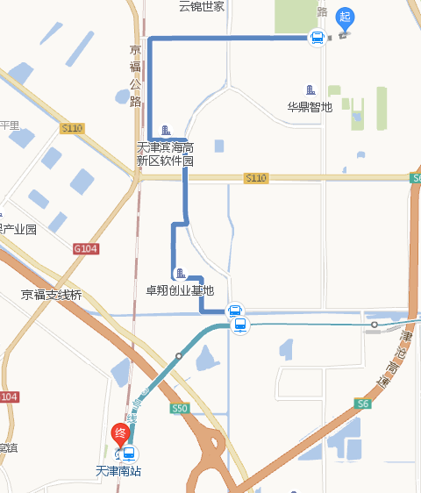
路线1 681路 —707路（约50分钟）
步行264米至侯台公交站
乘坐681路（王顶堤商茂城）路7站，在宝德学院站下车
宝德学院站乘坐707路（张家窝家泰里）方向四站，天津南站公交站下车。
路线2 624路A线 — 地铁3号线（约50分钟）
步行368米至海秦北道公交站
乘坐624路（华科四路方向）14站，在海泰南公交站下车
步行363米至学府工业区地铁站（B口）
乘坐地铁3号线（南站方向）高新区（B口进）2站，在南站（C出口）下车
路线3 打车 20元（按驾车的最短路程计算）

（五）到达赛场：
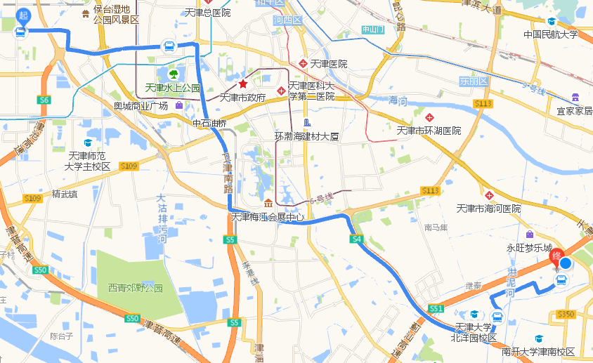
路线1 845路 — 855路 — 220路（约1小时39分钟）
步行132米至侯台
乘坐845路10站（六纬路六经路方向），在德才里站下车
同站换乘坐855路11站，在复兴门下车
乘坐220路20站，机电学院下车
步行102米至终点（天津机电职业技术学院）
路线2 845路 — 95路 — 220路（约1小时40分钟）
步行132米至侯台（约2分钟）
乘坐845路（六纬路六经路方向）11站，佟楼下车
乘坐95路（柳林方向）9站，柳林公寓下车
乘坐220路19站，机电学院下车
步行102米至终点（天津机电职业技术学院）
路线3 616路 — 835路 — 220路（约1小时49分钟）
步行150米至侯台公交站(约3分钟)
616路快线(仅工作日)（王顶堤公交站方向）
侯台公交站上车，迎水西里下车2站
迎水西里 同站换乘835路（开发区科技大学方向）迎水西里上车（21站） 复兴门下车
复兴门 同站换乘220路（商务学院方向）20站，机电学院下车
步行102米至终点（天津机电职业技术学院）
路线4 打车 约68元（按驾车的最短路程计算）

